OCTOBRE
TRAITEUR
ARTISAN FABRICANT DEPUIS 1988
TRAIT ' ALPES
RENDEZ VOTRE SAC
ISOTHERME
AU LIVREUR
TOUS LES JOURS

Rue des Vingt Toises

NOM :
38950 ST MARTIN LE VINOUX
Tél 04 76 75 82 42 Fax 04 76 75 88 37
Courriel : trait.alpes@orange.fr

LUNDI 18 JUIN

Menu 1 Menu 2
Tarte provençale |  | Riste d’aubergines
Steak de boulgour |  | Veau façon Osso bucco
Courgettes à l’ail |  | Gnocchis

MARDI 19 JUIN



COUPE DU MONDE DE L’ESPAGNE
Pastèque |  | Calamar à la romaine
Cuisse de poulet grillé |  | Tajine d’agneau
Riz à l’espagnol |  | aux abricots

MERCREDI 20 JUIN
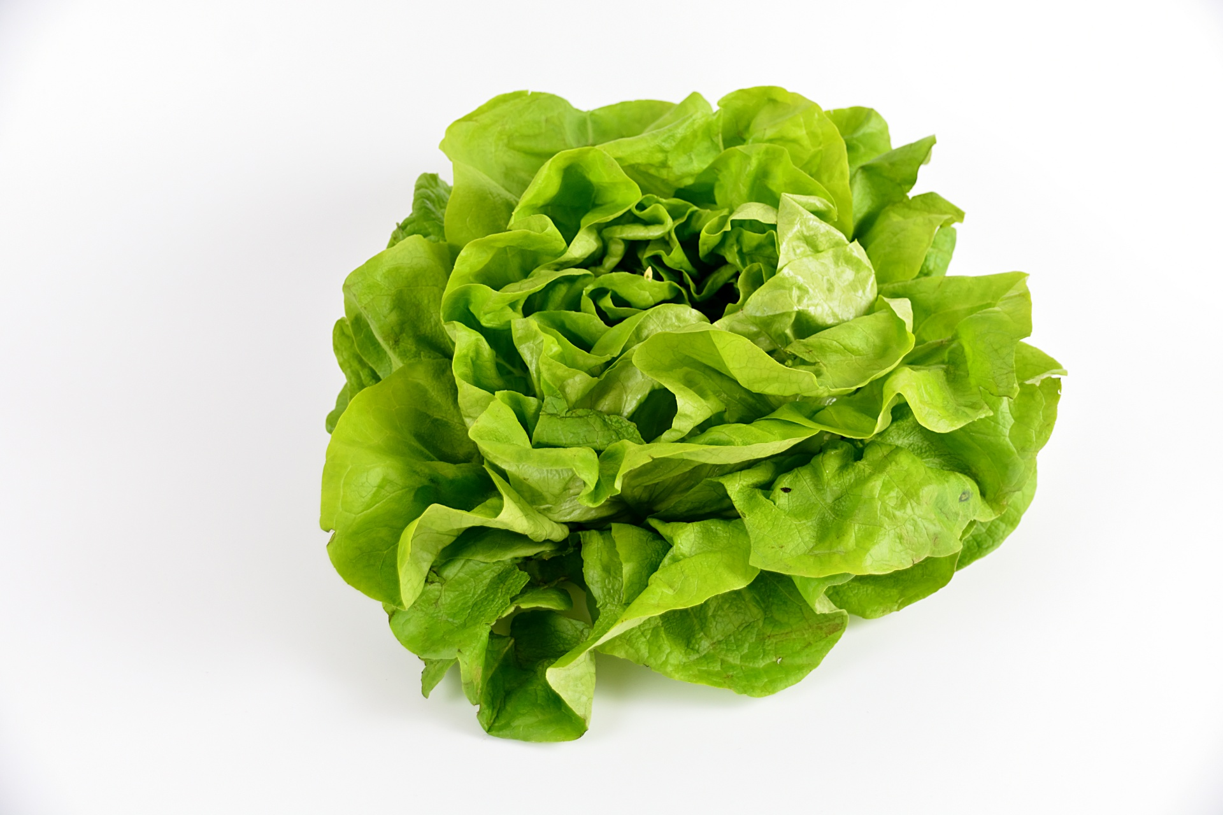 [Tapez une citation prise dans le document ou la synthèse d'un passage intéressant. Vous pouvez placer la zone de texte n'importe où dans le document. Utilisez l'onglet Outils de zone de texte pour modifier la mise en forme de la zone de texte de la citation.]

Salade verte mêlée |  | Terrine de campagne
Spaghettis |  | Suprême de saumonette
à la carbonara |  | Fondue de poireaux

JEUDI 21 JUIN

Salade de tomates, cœurs de palmier | Pamplemousse rose
Sauté de dinde sauce coco | Alouette de bœuf aux olives
Beignets de choux-fleurs | Quenelle béchamel

VENDREDI 22 JUIN
COUPE DU MONDE DE L’ANGLETERRE
London coleslow |  | perles jardinière
Fish and chips |  | Noix de porc au miel et orange
Pommes aux herbes |  | Pois gourmand

SOIR : Potage 1 PAR MENU OUI NON

Toutes viandes bovines sont d’origine française ou européenne.(1) produit biologique, (2) sans porc
Ces menus comprennent le pain, fromage et un dessert.
Rendre impérativement votre commande le jeudi de chaque semaine Votre commande comprend au minimum 5 menus par semaine ; Toute annulation doit être communiquée la veille avant 12 heures.

